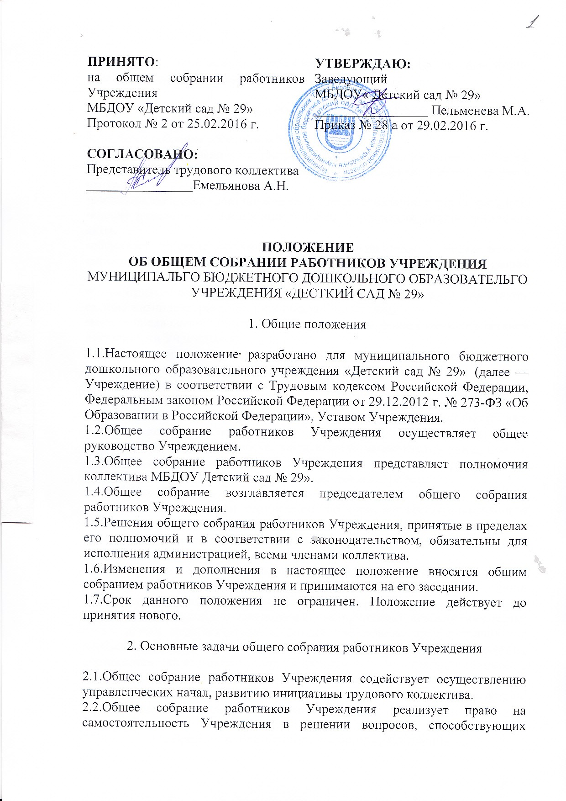

3. Функции общего собрания работников Учреждения

3.1. Общее собрание работников Учреждения:
• обсуждает и рекомендует к утверждению проект коллективного договора, правила внутреннего трудового распорядка, графики работы, графики отпусков;
• рассматривает, обсуждает положения и другие локальные акты Учреждения;
• вносит изменения и дополнения в Устав Учреждения, другие локальные акты;
• обсуждает вопросы состояния трудовой дисциплины в Учреждении и мероприятия по ее укреплению, рассматривает факты нарушения трудовой дисциплины работниками Учреждения;
• рассматривает вопросы охраны и безопасности условий труда работников, охраны жизни и здоровья воспитанников Учреждения;
• вносит предложения Учредителю по улучшению финансово-хозяйственной деятельности Учреждения;
• определяет порядок и условия предоставления социальных гарантий и льгот в пределах компетенции Учреждения;
• вносит предложения по изменению и (или) внесению дополнений в договор о взаимоотношениях между Учредителем и Учреждением;
• заслушивает отчеты заведующего Учреждением о расходовании бюджетных и внебюджетных средств;
• заслушивает отчеты о работе заведующего, заместителей заведующего, старшего воспитателя и других работников, вносит на рассмотрение администрации предложения по совершенствованию работы;
• вносит предложение о поощрении работников;
• знакомится с итоговыми документами по проверке государственными и муниципальными органами деятельности Учреждения и заслушивает администрацию о выполнении мероприятий по устранению недостатков в работе;
• при необходимости, рассматривает и обсуждает вопросы работы с родителями (законными представителями) воспитанников, совета Учреждения, педагогического совета;
• в рамках действующего законодательства принимает необходимые меры, ограждающие педагогических и других работников, администрацию от необоснованного вмешательства в их профессиональную деятельность, ограничения самостоятельности Учреждения, его самоуправляемости. Выходит с предложениями по этим вопросам в общественные организации, государственные и муниципальные органы управления образованием, органы прокуратуры, общественные объединения.

4. Права общего собрания работников Учреждения

4.1.Общее собрание работников Учреждения имеет право:
• участвовать в управлении Учреждением;
• выходить с предложениями и заявлениями на Учредителя, в органы муниципальной и государственной власти, в общественные организации.
4.2.Каждый член общего собрания работников Учреждения имеет право:
• потребовать обсуждения Общим собранием любого вопроса, касающегося деятельности Учреждения, если его предложение поддержит не менее одной трети членов собрания;
• при несогласии с решением общего собрания работников Учреждения высказать свое мотивированное мнение, которое должно быть занесено в протокол.

5. Организация управления общим собранием работников Учреждения

5.1. В состав общего собрания работников Учреждения входят все работники Учреждения, представители общественности, родители воспитанников.
5.2. На заседание общего собрания работников Учреждения могут быть приглашены представители Учредителя, общественных организаций, органов муниципального и государственного управления. Лица, приглашенные на собрание, пользуются правом совещательного голоса, могут вносить предложения и заявления, участвовать в обсуждении вопросов, находящихся в их компетенции.
5.3. Для ведения общего собрания работников Учреждения из его состава открытым голосованием избирается председатель и секретарь сроком на один календарный год, которые выбирают свои обязанности на общественных началах.
5.4. Председатель общего собрания работников Учреждения:
• организует деятельность общего собрания работников Учреждения;
• информирует работников Учреждения, родителей, приглашенных о предстоящем заседании не менее чем за 2 дня до его проведения;
• организует подготовку и проведение заседания;
• определяет повестку дня;
• контролирует выполнение решений.
5.5. Общее собрание работников Учреждения собирается не реже четырех раз в календарный год.
5.6. Общее собрание работников Учреждения считается правомочным, если на нем присутствует не менее 50% работников Учреждения.
5.7. Решение общего собрания работников Учреждения принимается открытым голосованием.
5.8. Решение общего собрания работников Учреждения считается принятым, если за него проголосовало не менее 51% присутствующих.
5.9 Решение общего собрания работников Учреждения обязательно к исполнению для всех работников Учреждения.

6. Взаимосвязь с другими органами самоуправления

6.1. Общее собрание работников Учреждения организует взаимодействие с другими органами самоуправления Учреждения — педагогическим советом, советом Учреждения:
• через участие представителей работников Учреждения в заседаниях педагогического совета, совета Учреждения;
• представление на ознакомление педагогическому совету, совету учреждения материалов, готовящихся к обсуждению и принятию на заседании общего собрания работников Учреждения;
• внесение предложений и дополнений по вопросам, рассматриваемым на заседаниях педагогического совета, совета Учреждения.

7. Ответственность общего собрания работников Учреждения

7.1. Общее собрание работников Учреждения несет ответственность:
• за выполнение, выполнение не в полном объеме или невыполнение закрепленных за ним задач и функций;
• соответствие принимаемых решений законодательству РФ, нормативно-правовым актам.

8. Делопроизводство общего собрания работников Учреждения

8.1. Заседания общего собрания работников Учреждения оформляются протоколом.
8.2. В протоколах фиксируются:
• дата проведения;
• количественное присутствие (отсутствие) работников Учреждения;
• приглашенные (ФИО, должность);
• повестка дня;
• ход обсуждения вопросов;
• предложения, рекомендации и замечания работников Учреждения и приглашенных лиц;
• решение.
8.3.Протоколы подписываются председателем и секретарем общего собрания работников Учреждения.
8.4. Нумерация протоколов ведется от начала учебного года.
8.5. Протоколы общего собрания работников учреждения формируются в дело, прошнуровываются, нумеруются постранично, скрепляются подписью заведующего и печатью Учреждения.
8.6. Протоколы общего собрания работников Учреждения хранится в делах Учреждения (50 лет) и передаются по акту (при смене руководителя, передаче в архив).

